循环水中生物酶缓蚀剂作用及其增效研究
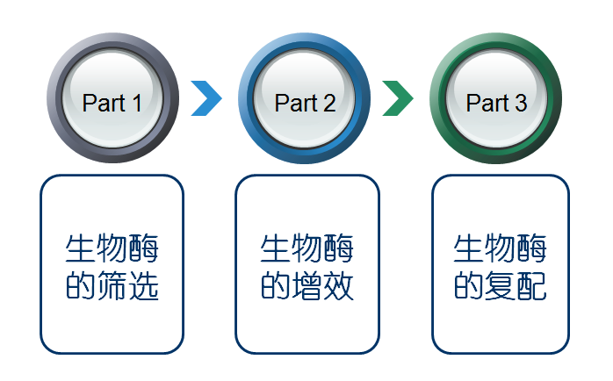
作 者：段成龙、尚东华、王 婷
指导老师：刘 芳
所在学校：中国石油大学（华东）
获奖等次：一等
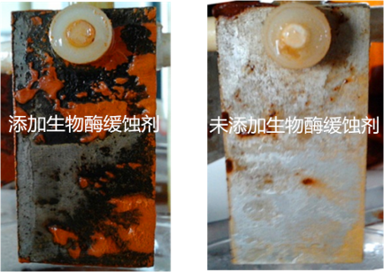
作品简介：
现今循环水系统管道腐蚀严重，而传统缓蚀剂又存在二次污染。为解决该问题，本课题组探究了生物酶用于循环水管道缓蚀的可行性。经试验验证缓蚀效果优良，是理想的缓蚀剂。
科学性：
（1）生物酶作为蛋白质可自然降解，无二次污染。
（2）以酶活性，酶特征性能等多指标表征增效作用的效果。
（3）采用正交试验得出复配试剂配方。
创新性：
（1）采用生物酶进行缓蚀处理，绿色环保。
（2）利用水体中自然存在的物质提高生物酶的缓蚀效果。
（3）考虑到几种酶复配或生物酶与传统缓蚀的复配。
实用性：
（1）可通过改变缓蚀剂的配方适应不同的企业。
（2）药剂本身不产生污染，可一定程度上降低循环水后续处理的成本。
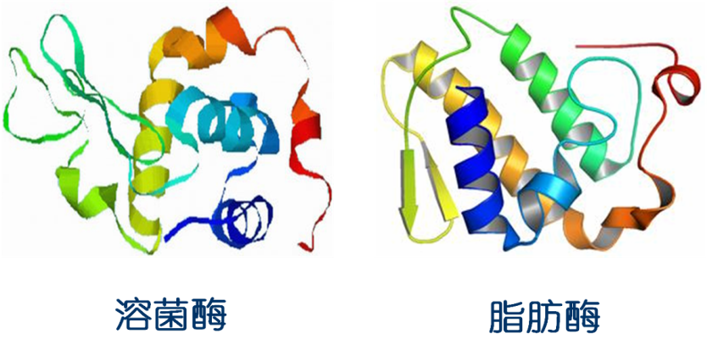
（3）酶的复配剂多为水体中本身存在的物质，廉价易得，且效果优异。

